绘本推荐《春节》
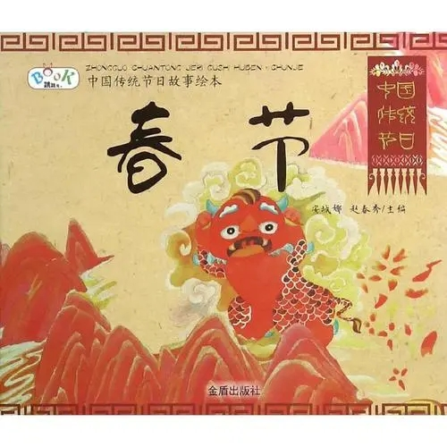
小孩儿小孩儿你别馋，过了腊八就是年；腊八粥你喝几天，哩哩啦啦二十三； 二十三，糖瓜粘；
二十四，扫房日；二十五，冻豆腐；二十六，去买肉；二十七，添新衣；二十八，把面发；二十九，蒸馒头；三十晚上熬一宿，大年初一扭一扭。
春节，即农历新年，俗称过年，一般指除夕和正月初一。但在民间，传统意义上的春节是指从腊月初八的腊祭或腊月二十三或二十四的祭灶，一直到正月十五，其中以除夕和正月初一为高潮。春节历史悠久，起源于殷商时期年头岁尾的祭神祭祖活动。在春节期间，中国的汉族和很多少数民族都要举行各种活动以示庆祝。这些活动均以祭祀神佛、祭奠祖先、除旧布新、迎禧接福、祈求丰年为主要内容。

